Kalte Gurkensuppe mit
gebratener Melone
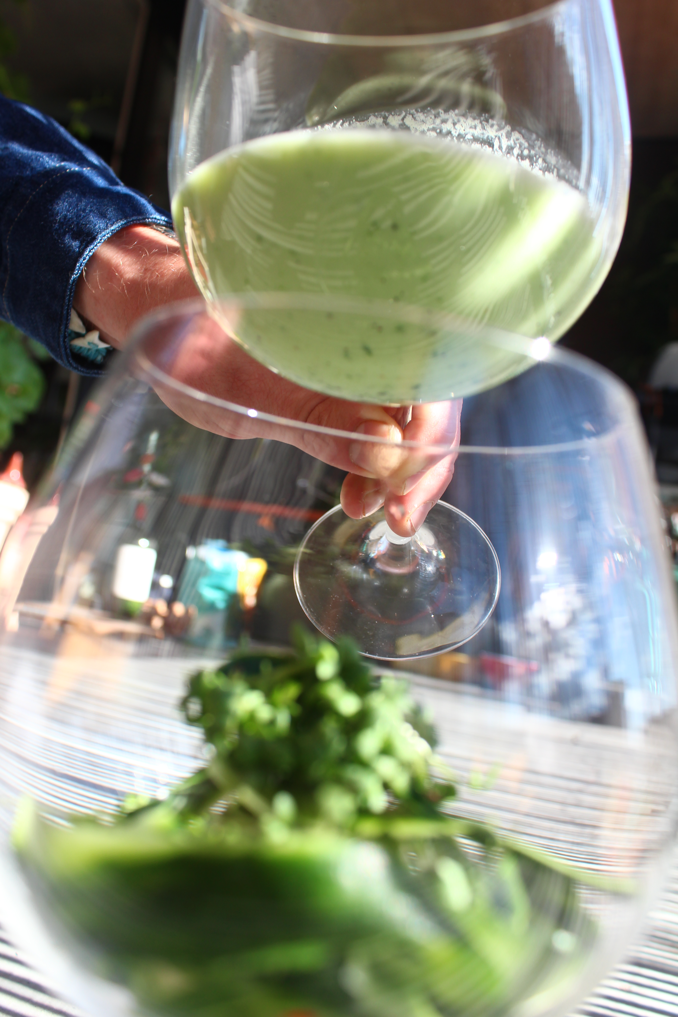
Zutaten für 4 Personen:
Für die Suppe:
1Stk Salatgurker
1 Kl Wasser-Melone
1 Bch Joghurt
1Bd Ruccola
1Bd Gartenkresse
1 Stk Limette
Salz, Pfeffer, Olivenöl
Zubereitung:
Für die Suppe:
Alle Zutaten bis auf die Melone in einen Mixer geben und fein Pürieren.
Mit Salz, Pfeffer und Olivenöl abschmecken.
Die Melone in der Zeit scharf, mit wenig Öl, anbraten.
Wichtig: beim Schälken der Gurke, die Schale nicht wegschmeißen.
Nun die Melone in ein bauchiges Glas geben und die Gurkennudeln und die Kresse drauf verteilen.
Am Gast die Suppe in das Glas eingießen.

